北京化工大学2016年男子篮球高水平运动队
测试内容及标准

一、15米×17次折返跑测试（10分）
1.测试内容：在篮球场地两边线之间折返17趟跑，共跑1组。

2.测试目的：专项速度耐力测试。

3.测试场地与器材 : 标准篮球场、秒表。

4.测试方法 及线路图
在两边线之间反复折返跑，共17次为一组（从一边跑到另一边再返回记为2次）。听到“跑！”的口令快速起跑(同时计时)，第17次冲过边线后停表。
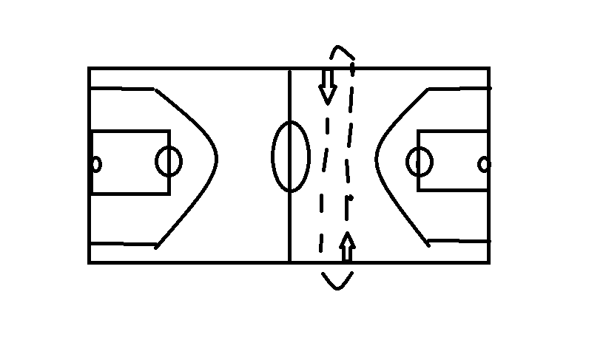

5.测试要求
起跑时不能踩边线，在裁判员喊“预备，跑!”期间，不能抬起脚或抢跑；在跑的过程中，要求运动员每次折返时都要“踩过球场的边线”。

6.成绩记录
每组测试完后，考生退场。记录员向考官报告17次折返跑的成绩。

7.测试工作程序
（1）测试前认真安排队伍的测试顺序，准备好测试分组（原则上外线一组、内线一组），排好各组的起跑位次，备好记录表，研究发令、计时和记录员之间的配合问题。
（2）受试队员4-6人为一小组同时进行测试，两小组先后依次进行：第一小组跑完记录好成绩后，第二小组立即开始；
（3）每组受队员来到起点后，记录员要认真核对起跑位次号与该队员姓名是否一致，避免张冠李戴。
（4）管理好测试场地秩序，无关人员不准进入测试区，以免影响测试工作。

8.得分成绩标准
在篮球场地两边线之间折返跑17次。

按照身高分为1.90米以下： 成绩62秒以内为 10满分
成绩62--63秒为 8 分
成绩63--64秒为 6 分
成绩64--65秒为 4分
成绩65秒以上为 2分
1.90米-1.95米： 成绩63.0秒以内为10满分
成绩63.0—64.0秒为 8 分
成绩64.0—65.0秒为 6 分
成绩65.0—66.0秒为 4 分
成绩66.0秒以上成绩为 2 分
1.95米以上： 成绩64.0秒以内为 10 满分；
成绩64.0—65.0秒为 8 分
成绩65.0—66.0秒为 6分
成绩66.0—67.0秒为 4分
成绩67.0秒以上为 2 分

二、往返运球上篮：（15分）含技术评分5分
测试办法： 受试者由球场右侧边线中点处A开始运球，同时计时开始，面向球篮以右手运球上篮（左右手上篮均可）。球投中篮后，仍以右手运球至左侧边线中点B处，然后折转（不能双手持球转身），换左手运球上篮（左右手上篮均可）。投球中篮后，仍以左手运球回到原起点A处，往返两趟

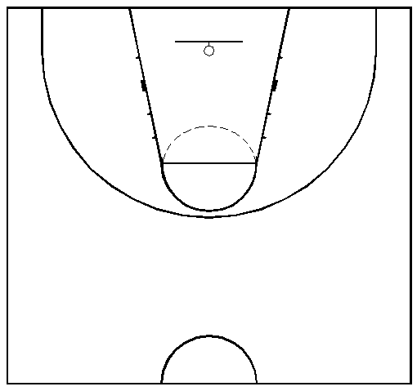
B
A
B

计分表：
往返运球投篮（秒）10分
成绩 分值 备注
28"0 | 10
28"5 | 9.5
29"0 | 9
29"5 | 8.5
30"0 | 8
30"5 | 7.5
31"0 | 7
31"5 | 6.5
32"0 | 6
32"5 | 5.5
33"0 | 5
33"5 | 4.5
34"0 | 4
34"5 | 3.5
35"0 | 3
35"5 | 2.5
36"0 | 2
36"5 | 1.5
37"0 | 1
37"5 | 0.5

往返运球上篮：技术分5分：
重点是投篮技术动作，身体平衡性，移动速度，脚步技术动作，有无走步，翻腕，带球跑等违例现象。
技术评分标准：
很好地完成4-5分；
较好的完成3-4分；
基本的做到完成2-3分；
勉强完成1-2分；
不能够完成0分。

三、投篮：（15分）含技术评分5分
测试办法：内线队员两分球测试，外线队员三分球测试。
成绩要求：外线队员：三分投篮，一分钟自投自抢，投篮点不限。内线队员：4.5米范围投篮，一分钟自投自抢，投篮点不限。
评分方法：
1. 投中得分10分：外线队员投中一球得两分，投中5球为满分；内线队员投中一球得一分，投中10球为满分。
2. 技术评分5分：重点是投篮手型，身体平衡，移动速度，脚步技术动作。
以上两项测试技术评分标准：能够做到很好地完成4-5分、较好的完成3-4分、基本的做到完成2-3分、勉强完成1-2分、不能够完成0分。

投篮：技术分5分：
重点是投篮手型，身体平衡，移动速度，脚步技术动作。
技术评分标准：
很好地完成4-5分；
较好的完成3-4分；
基本的做到完成2-3分；
勉强完成1-2分；
不能够完成0分。

四、比赛：（60分）
采用综合评分办法。按队员报名时的位置进行分组：五人一组，进行比赛，每组比赛用时10-20分钟 （可根据实际测试人数进行时间调整） 按中锋、前锋、后卫三个不同位置各自的任务和应起的作用作为考核重点，以受试者所掌握的技术规格程度，技术运用效果，战术配合意识，实战能力和比赛作风等方面，进行综合评分。

位置 | 任务和作用 | 分值
中锋 | a.封盖、盖帽、内线强攻得分能力； | 15
、 | b.进攻篮板球，补篮； | 15
 | c.抢断球，防守篮板球； | 15
 | d.策应、补位、防守和协防能力。 | 15
前锋 | a.传中、突破、个人进攻得分和中、远投得分能力； | 15
 | b.封投、补位、个人防守和协防能力； | 15
 | c.快攻意识和助攻能力； | 15
 | d.抢断球、篮板球。 | 15
后卫 | a.控球、妙传、突破、中、远投得分能力和进攻组织能力； | 15
 | b.抢断、补位能力； | 15
 | c.防守组织能力和协防能力， | 15
 | d.快攻意识和篮板球。 | 15

评分标准：以上各个位置中两项能够做到很好地完成30-60分、较好的完成20-30分、
基本的做到完成10-20分、勉强完成或不能够完成0-10分。

备注：1. 被测队员要求性格开朗，充满激情，具有很强的集体主义精神和良好的团队意识。
2．具有良好个人特长与发展潜能：

北京化工大学2016年网球高水平运动队
测试内容及标准

一、测试指标
类 别 | 身体素质（上午） | 基本技术（上午） | 实战能力（下午）
指标 | 半场往返跑 | 正、反手底线、发球 | 比赛成绩
指标 | 半场往返跑 | 技评 | 战术意识及打法特点

二、测试方法
（一）半场往返跑（10分）
（1）测试方法：将一支球拍放在底线中点后面，拍头指向球网，5个球的位置如图所示（见图1）。从底线中点开始，沿着逆时针方向依次取回5个球，将每次取回的球放在球拍拍面上。测试员喊‘预备-开始’之后，秒表计时开始，记录完成的时间。
（2）成绩评定：见评分表。
分 数 | 男 子 | 女 子
10.0 | 15〞0 | 16〞0
9.7 | 15〞5 | 16〞5
9.4 | 16〞0 | 17〞0
9.1 | 16〞5 | 17〞5
8.8 | 17〞0 | 18〞0
8.5 | 17〞5 | 18〞5
8.2 | 18〞0 | 19〞0
7.9 | 18〞5 | 19〞5
7.6 | 19〞0 | 20〞0
7.3 | 19〞5 | 20〞5
7.0 | 20〞0 | 21〞0
6.7 | 20〞5 | 21〞5
6.4 | 21〞0 | 22〞0
6.1 | 21〞5 | 22〞5
5.8 | 22〞0 | 23〞0
5.5 | 22〞5 | 23〞5
5.2 | 23〞0 | 24〞0
2.0 | 23〞0以上 | 24〞0以上

图1

（二）正手底线（20分）（技术评定10分+数量评定10分）
1.技术评定：
内容 | 优10~8.6 | 良8.5~7.6 | 中7.5~6.0 | 差5.9~0
技  评 | 1.动作连贯协调，发力自然；  2.步法移动快，重心稳定；  3.控制球的能力强 | 1.动作较连贯协调，发力较自然流畅；  2.击球速度较快且上旋较强；  3.控制球能力较强 | 1.动作基本连贯协调，发力基本自然流畅；  2.击球速度一般且基本有上旋；  3.步法移动较慢，重心稳定性一般；  4.控制球能力一般 | 1.动作不连贯协调，发力不自然流畅。  2.击球速度慢且没有上旋；  3.步法移动慢，重心稳定性差；  4.控制球能力差
2.数量标准（10分）：考生将球打进指定场区一球得1分。

（三）反手底线（20分）（技术评定10分+数量评定10分）

1.技术评定：
内容 | 优10~8.6 | 良8.5~7.6 | 中7.5~6.0 | 差5.9~0
技  评 | 1.动作连贯协调，发力自然；  2.步法移动快，重心稳定；  3.控制球的能力强 | 1.动作较连贯协调，发力较自然流畅；  2.击球速度较快且上旋较强；  3.控制球能力较强 | 1.动作基本连贯协调，发力基本自然流畅；  2.击球速度一般且基本有上旋；  3.步法移动较慢，重心稳定性一般；  4.控制球能力一般 | 1.动作不连贯协调，发力不自然流畅。  2.击球速度慢且没有上旋；  3.步法移动慢，重心稳定性差；  4.控制球能力差

2.数量标准（10分）：考生将球打进指定场区一球得1分。

（四）发球（20分）
评分标准：发至界内并在指定半场内得1分，考生要用力击打网球，未发至对方场区内为击球失误无分。

（五）比赛成绩、战术意识及打法特点（30分）
成绩评定（以下按10分进行评定，最后进行加权）：
内容 | 优10~8.6 | 良8.5-7.6 | 中7.5-6.0 | 差5.9-0
发球  战术  意识 | 1.发球威力大得分能力强；  2.发球后连续进攻能力强；  3.发球落点、旋转速度变化多。 | 1.发球威力较大得分能力较强；  2.发球后连续进攻能力较强；  3.发球落点、旋转速度变化较多。 | 1.发球威力一般；  2.发球后，难以连续进攻；  3.发球落点、旋转速度没有变化。 | 1.发球没有威力；  2.发球后，经常陷入被动。
接  发  球 | 1.接发球成功率高；  2.接二发球攻击能力强。 | 1.接发球成功率较高；  2.接二发球攻击能力较强。 | 1.接发球成功率一般；  2.接二发球攻击能力一般。 | 1.接发球成功率低；  2.接二发球，没有攻击能力。
相持  球  能力 | 相持中主动进攻意识和能力强。 | 相持中主动进攻意识和能力较强。 | 相持中主动进攻意识和能力一般。 | 相持中主动进攻意识和能力差。
进攻  防守  相持  转换  能力 | 三种态势下，处理球合理，把握转换时机能力强。 | 三种态势下，处理球较合理，把握转换时机能力较强。 | 三种态势下，处理球一般，把握转换时机能力一般。 | 三种态势下，处理球不合理，把握转换时机能力差。
打法  类型  及  特点 | 打法特点鲜明，运用合理，实用性突出。 | 打法特点较鲜明，运用较合理，实用性较突出。 | 打法特点一般，运用一般，实用性一般。 | 打法没有特点，运用能力差，没有实用性。

北京化工大学2016年健美操高水平运动队
测试内容及评分标准

一、基本身体素质（20分）
1、男：俯卧撑提臀起（双手触脚30秒）；（5分）
前撑开始，俯卧撑推起后，空中提臀屈体，屈体姿态要求双腿垂直于地面，胸贴近膝盖，以俯撑姿态结束。
女：击掌俯卧撑（30秒）；（5分）
俯撑，双手与肩同宽，并腿，身体自然平直，头颈以背的延长姿态前伸；屈臂时肩同肘高，臀稍翘，与肩的起落平行，胸腹离地约10厘米。双臂推起时双手在胸前击掌一次。
2、两头起（60秒）（3分）
身体仰卧，双臂头上举，双腿并拢；腹部用力使双臂与双腿同时抬起至腹部正上方。
3、纵叉：（1分）
一腿在前放在20厘米厚的垫上，一腿在后放于地面，上体直立，两臂侧平举，两眼平视前方，两腿前后分开夹角为≥180度。
4、横叉：（1分）
身体向前，两腿左、右分开放在20厘米厚的垫上，上体与地面及两腿垂直，两臂侧平举，两腿左右分开夹角为≥180度。
5、连续屈体分腿跳（30秒）（5分）
双腿抬至空中成分腿屈体位置（夹角90°），双腿平行或高于水平位置，手臂与躯干高于双腿伸展开，躯干与双腿的夹角不大于60°。
- 直角支撑静控（40秒）（5分）
双腿并拢坐于地面，双手位于身体两侧贴近于臀部，双手支撑，只允许双手手掌触地，屈髋，双腿平行于地面。

二、难度测试（40分）
1、托马斯文森（男）（10分）；
分腿前撑，完成托马斯全旋，以文森姿态结束。
- 提臀腾起文森（女）（10分）；
前撑，俯卧撑推起后，空中提臀屈体，屈体姿态要求双腿垂直于地面，胸贴近膝盖，以文森姿态结束。
- 组合支撑转体720°（10分）；
分腿支撑，转体720°，每转180°，手脚并换（分腿支撑—直角支撑—分腿支撑）。
- 剪式变身跳（10分）；
单脚起跳同时转体180°，腾空后交换腿跳完成一次纵劈腿姿态，双脚并拢落地，身体面向与起始方向相反。

5、依柳辛接垂地（10分）：
双脚并拢着地，一腿后摆举起在垂直面内划圈360°。身体同时以支撑腿为支点转体360°，一手在支撑腿侧触地。摆动腿回位至起始位置。以单腿或双脚并拢站立姿态结束。

三、自选成套（30分）（2013--2016年竞技健美操规则编排）
分数 | 完成标准
优秀（25-30） | 1. 成套动作的风格与所选音乐完美契合，运动员在成套中富有激情，感染力强。
优秀（25-30） | 2. 操化动作连续、复杂、高强度，过渡动作创新性强。
优秀（25-30） | 3. 难度动作完美完成。
良好（18-24） | 1. 成套动作的风格与音乐能很好的结合；运动员完条成套过程中有表现力。
良好（18-24） | 2. 操化动作较为复杂、连续，过渡动作具有创新性。
良好（18-24） | 3. 难度动作高质量完成。
一般（10-17） | 1. 成套动作的风格与音乐基本结合；运动员在成套中偶尔能有表现力。
一般（10-17） | 2. 操化形式单一，强度不大，偶尔能出现高强度、连续、复杂的操化；过渡动作无创新
一般（10-17） | 3. 难度动作基本能达到最低完成标准。出现“勾脚、弯膝、分腿”现象。

四、一分钟第二风格舞蹈表演（街舞、民族舞、带有武术风格的舞蹈等）（10分）
分数 | 完成标准
优秀（8-10） | 1. 对舞蹈音乐的理解准确，舞蹈动作吻合音乐旋律，有节奏感。
优秀（8-10） | 2. 精神饱满，充分显示热情、活力、魅力。
优秀（8-10） | 3. 动作连贯完整，舞姿优美，技巧性强。
良好（6-8） | 1. 表情比较符合舞蹈感情，动作能跟上节拍。
良好（6-8） | 2. 精神较为饱满，能感受到舞者的热情、活力、魅力。
良好（6-8） | 3. 动作比较连贯完整，舞姿较为优美，技巧性较强。
一般（4-6） | 1. 对舞蹈音乐的理解不准确，舞蹈动作快或慢于音乐旋律，节奏感较差。
一般（4-6） | 2. 精装状态欠佳，无表情、活力。
一般（4-6） | 3. 出现忘记动作现象，舞姿生硬，无技巧动作展示。

